INSTALASI VIRTUAL BOX, DAN LINUX DEBIAN

LAPORAN
UNTUK MEMENUHI TUGAS MATAKULIAH
Praktikum Pemrograman Web
yang dibina oleh Bapak Jauharul Fuady, S.T., M.T.

oleh
Muhammad Damaris Widigdya
110533406979



UNIVERSITAS NEGERI MALANG
FAKULTAS TEKNIK
JURUSAN TEKNIK ELEKTRO
PROGRAM STUDI S-I PENDIDIKAN TEKNIK INFORMATIKA
September 2013

- DASAR TEORI
Debian adalah sistem operasi komputer yang tersusun dari paket-paket perangkat lunak yang dirilis sebagai perangkat lunak bebas dan terbuka dengan lisensi mayoritas GNU General Public License dan lisensi perangkat lunak bebas lainnya. Debian GNU/Linux memuat perkakas sistem operasi GNU dan kernel Linux merupakan distribusi Linux yang populer dan berpengaruh. Debian didistribusikan dengan akses ke repositori dengan ribuan paket perangkat lunak yang siap untuk instalasi dan digunakan.
Debian terkenal dengan sikap tegas pada filosofi dari Unix dan perangkat lunak bebas. Debian dapat digunakan pada beragam perangkat keras, mulai dari komputer jinjing dan desktop hingga telepon dan server. Debian fokus pada kestabilan dan keamanan. Debian banyak digunakan sebagai basis dari banyak distribusi GNU/Linux lainnya.
Sistem operasi Debian merupakan gabungan dari perangkat lunak yang dikembangkan dengan lisensi GNU, dan utamanya menggunakan kernel Linux, sehingga populer dengan nama Debian GNU/Linux. Sistem operasi Debian yang menggunakan kernel Linux merupakan salah satu distro Linux yang populer dengan kestabilannya. Dengan memperhitungkan distro berbasis Debian, seperti Ubuntu, Xubuntu, Knoppix, Mint, dan sebagainya, maka Debian merupakan distro Linux yang paling banyak digunakan di dunia.
Cara pemasangan web server pada Debian adalah dengan menginstal masing-masing komponennya dengan cara sebagai berikut:
- MySQL server dan client: apt-get install mysql-server mysql-client
- Apache2: apt-get install apache2
- PHP5: apt-get install php5 libapache2-mod-php5
- phpMyAdmin: apt-get install phpmyadmin

Selain itu, terdapat pula aplikasi lain yang berguna dalam pemasangan web server menggunakan Debian ini, seperti, Putty dan WinSCP.
- Putty
Putty adalah aplikasi yang digunakan untuk melakukan remote terhadap host dengan menggunakan ssh. Inti dari kegunaan Putty adalah untuk meremote semua kegiatan web server (dimisalkan Debian) pada Virtual Machine melalui Windows. Kita dapat mengatur semua kegiatan yang ada di Virtual Machine melalui Windows tanpa harus melakukannya pada Virtual Machine.
- WinSCP
WinsSCP adalah aplikasi open source yang berfungsi sebagai SFTP dan FTP client untuk Windows. Fungsinya adalah sebagai file transfer antar dua komputer lokal dan remote secara aman dan mudah.

- LANGKAH INSTALASI
- Instalasi Virtual Box dan Hard-disk Virtual
- Langkah awal adalah dengan klik New pada window Oracle VM VirtualBox Manager.
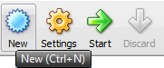

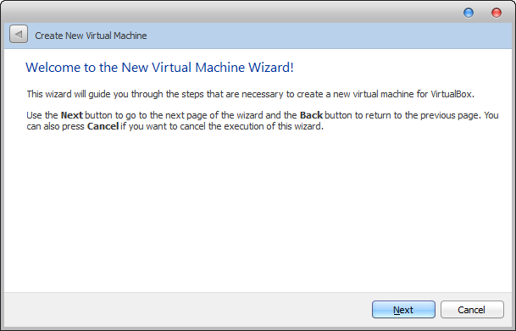
- Klik Next.

- Isikan Name dan OS Type sesuai dengan OS virtual yang akan diinstal. Kemudian klik Next.

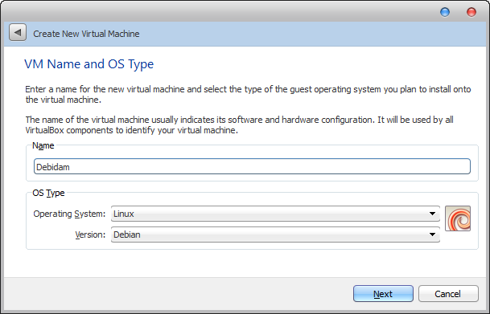

- Atur alokasi RAM yang ingin dipakai. Klik Next.
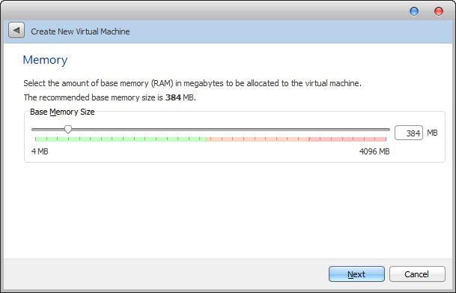

- Pilih opsi hard-disk yang diinginkan. Dalam hal ini, pilih Create new hard disk. Klik Next.

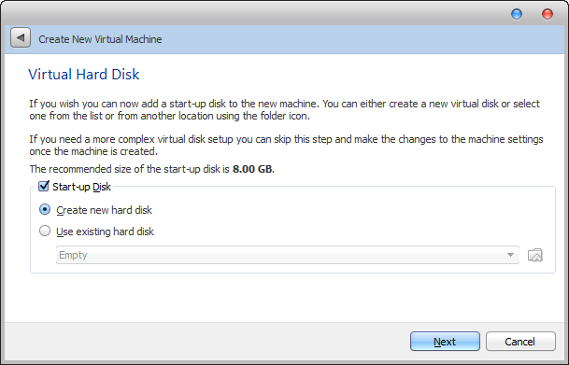

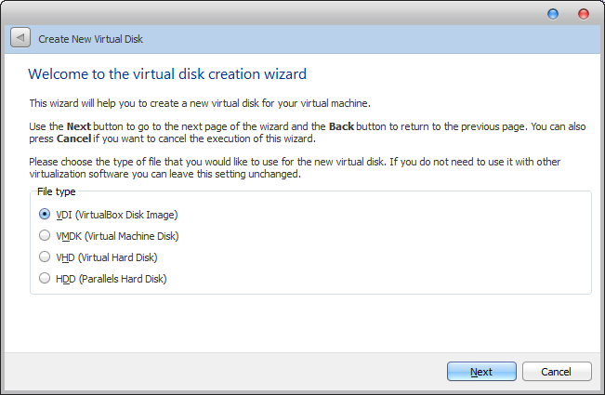
- Pilih tipe disk yang akan diterapkan pada virtual box, yaitu VDI (VirtualBox Disk Image). Klik Next.

- Tentukan storage detail yang akan dipakai, yaitu Dynamically allocated. Klik Next.

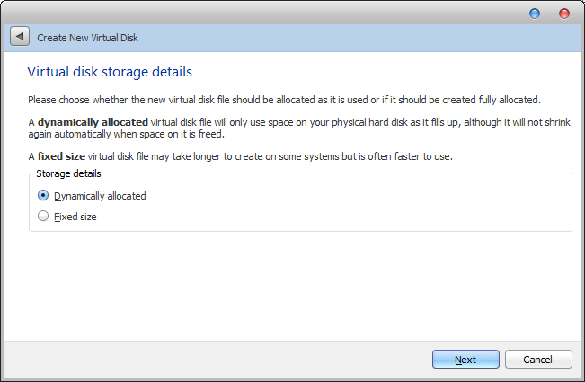

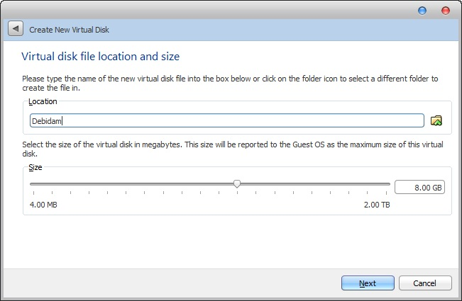
- Atur ukuran hard-disk yang akan dipakai. Klik Next.

- Setelah selesai, klik Create.

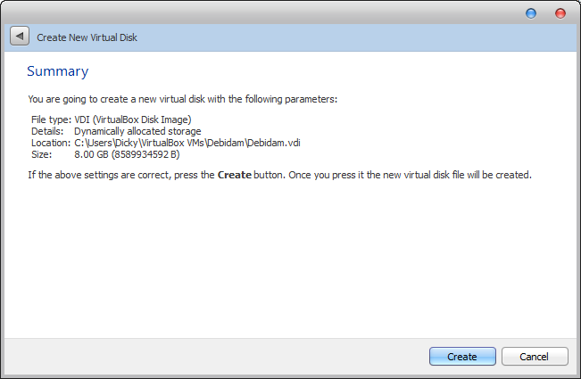

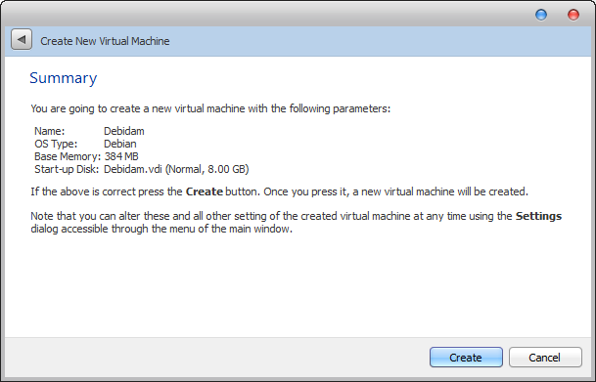

- Maka muncul sebuah nama baru pada tampilan VM VirtualBox Manager.

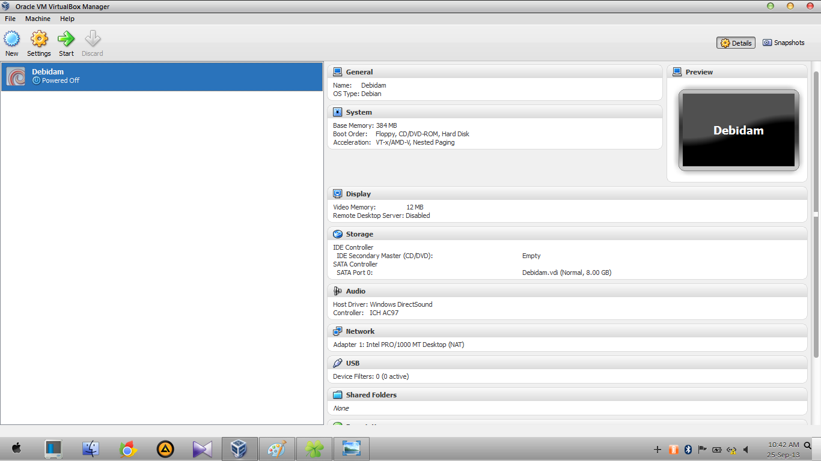

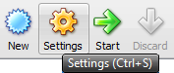
- Klik Setting untuk meng-insert disk .iso instalasi Debian.

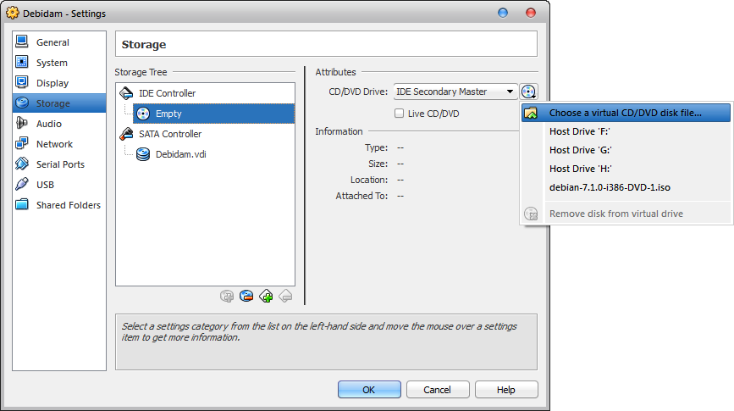
- Klik Storage, pilih Choose a virtual DVD disk file. Lalu masukkan DVD 1 instalasi Debian.

- Buka juga tab Network, atur Attached to menjadi Host-only Adapter dan unselect Cable Connected. Klik OK.

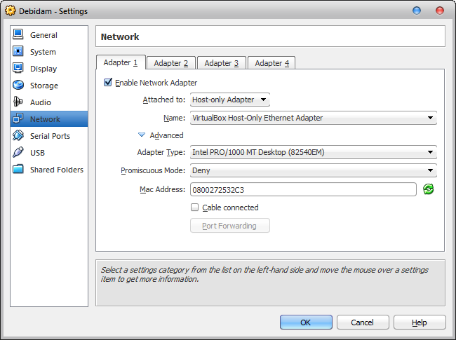

- Instalasi Sistem Operasi Linux Debian Virtual

- Klik Start pada menu Oracle VM VirtualBox Manager.

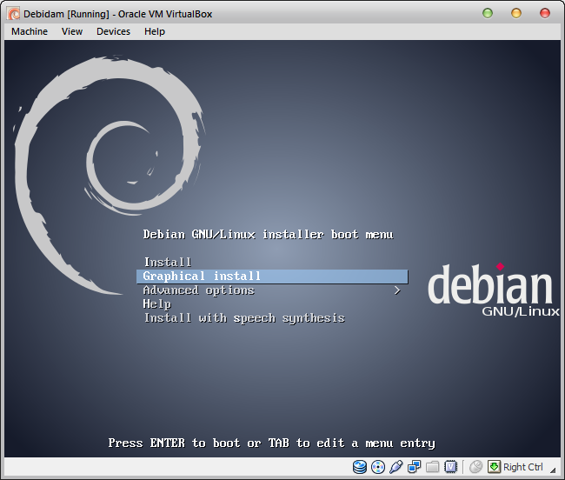
- Setelah muncul interface Debian boot menu, pilih Graphical install.

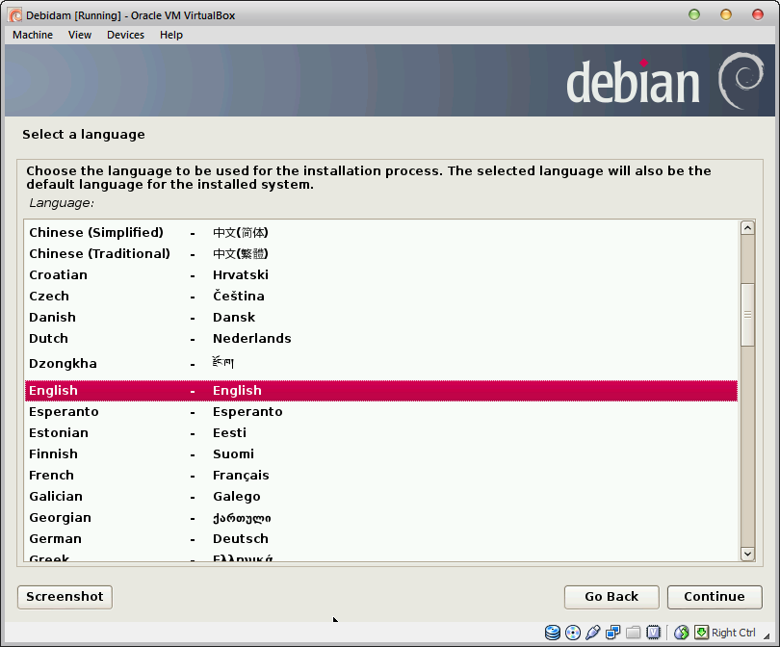
- Pilih bahasa yang diinginkan selama proses instalasi. Klik Continue.

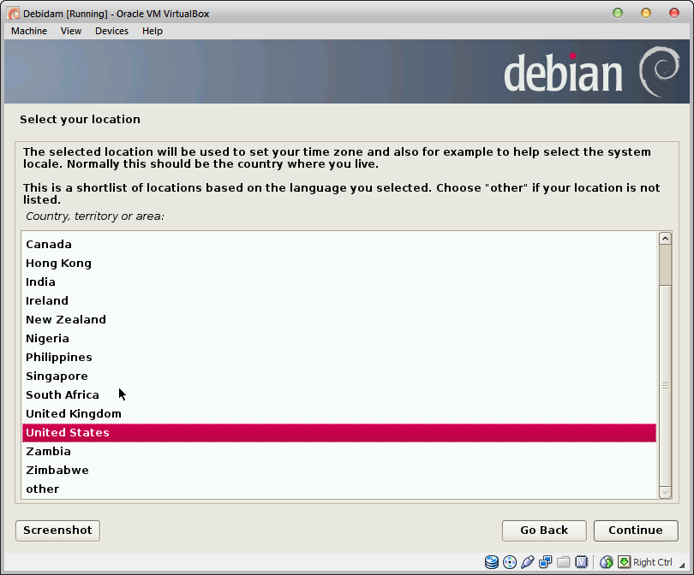
- Pilih lokasi, dalam hal ini pilih United States. Klik Next.

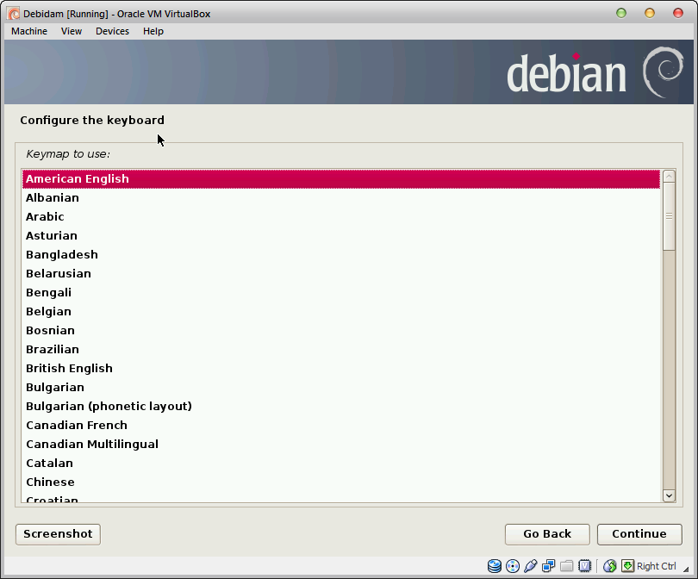
- Konfigurasi keymap dari keyboard yang sedang dipakai, yaitu American English. Klik Continue.

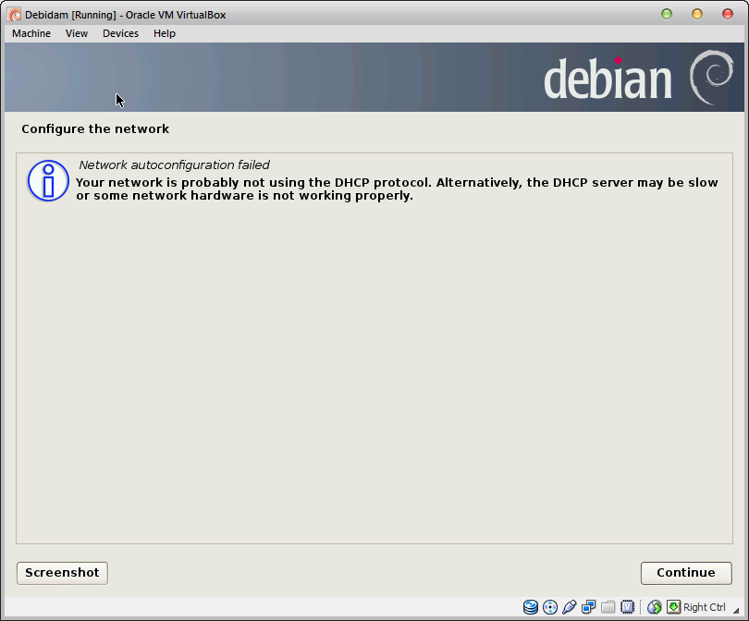
- Tunggu sampai proses selesai, hingga ada notifikasi berikut, klik Continue.

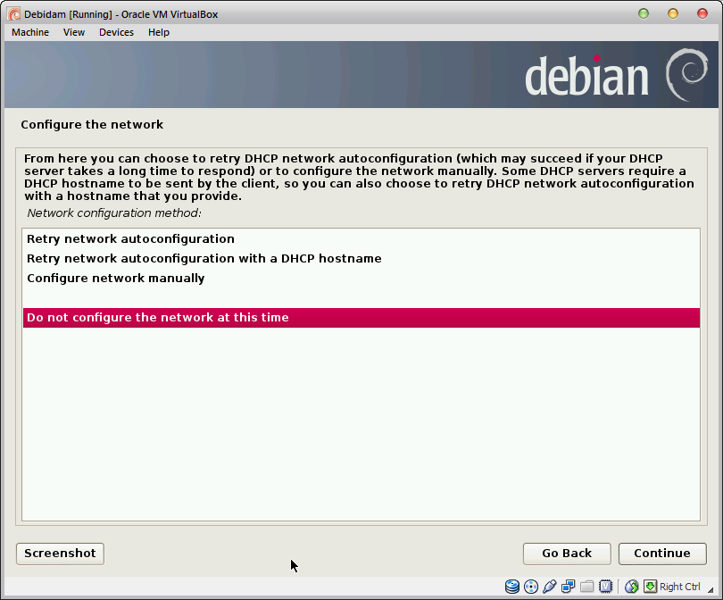
- Pada opsi Configure the network, pilih Do not configure the network at this time. Klik Next.

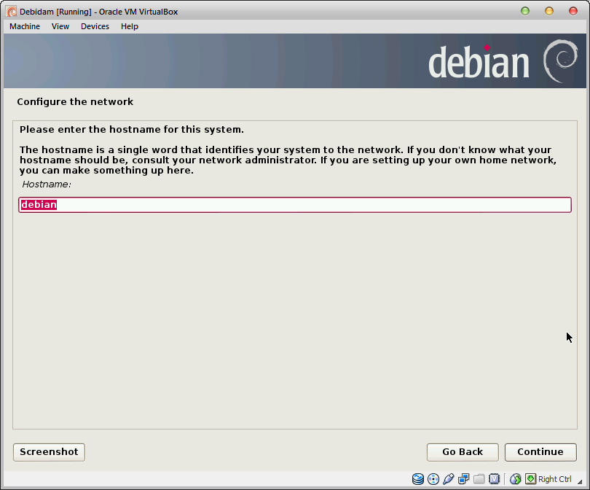
- Masukkan hostname, lalu klik Continue.

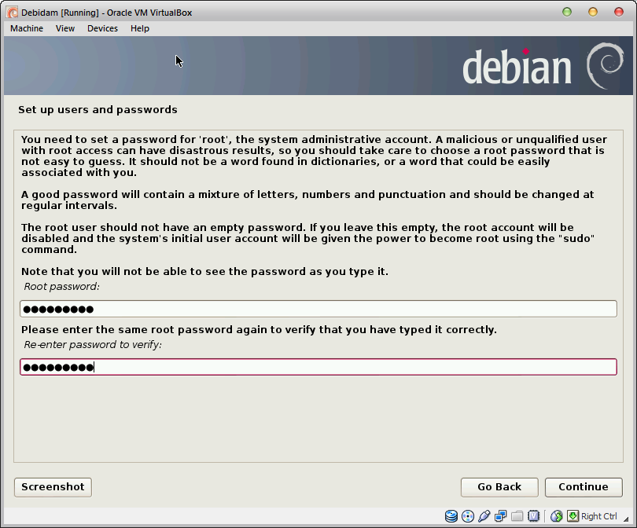
- Masukkan password dari root, klik Continue.

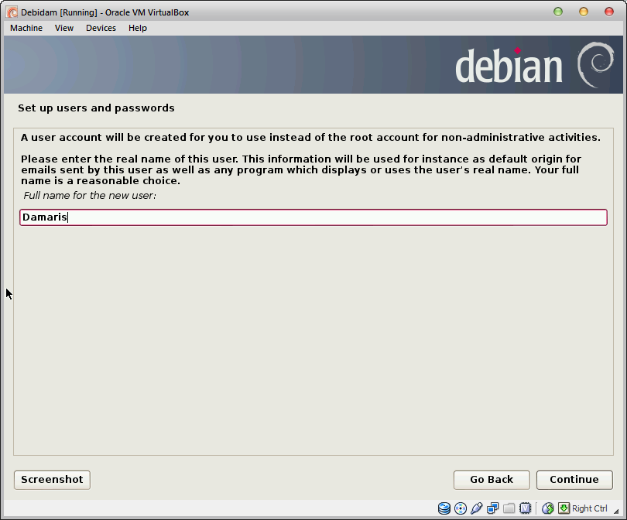
- Masukkan nama user yang ingin dipakai. Klik Continue.

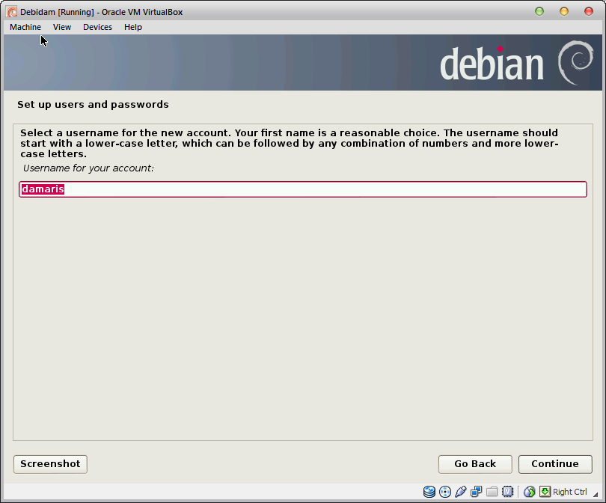
- Masukkan user name. klik Continue.

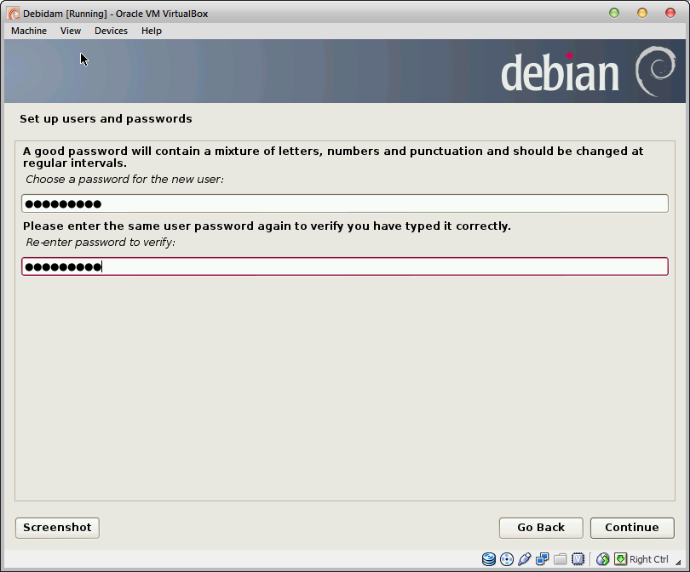
- Masukkan password dari user yang telah di-set up. Klik Continue.

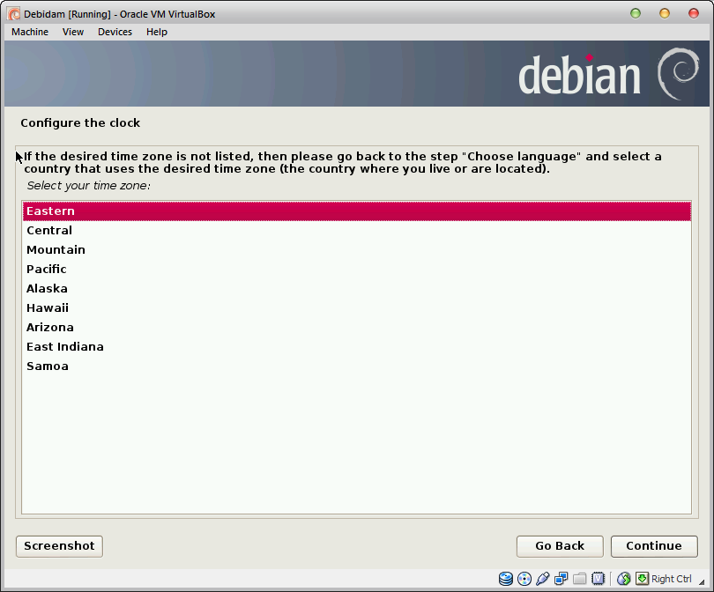
- Masukkan zona waktu saat penginstalasian dilakukan. Lalu klik Continue.

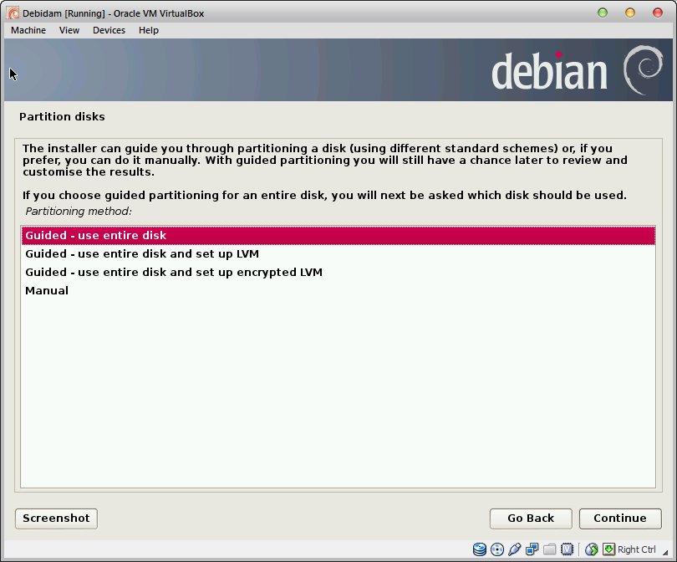
- Tunggu hingga proses partisi disk selesai. Selanjutnya, muncul notifikasi metode partisi yang ingin dilakukan. Klik Continue.

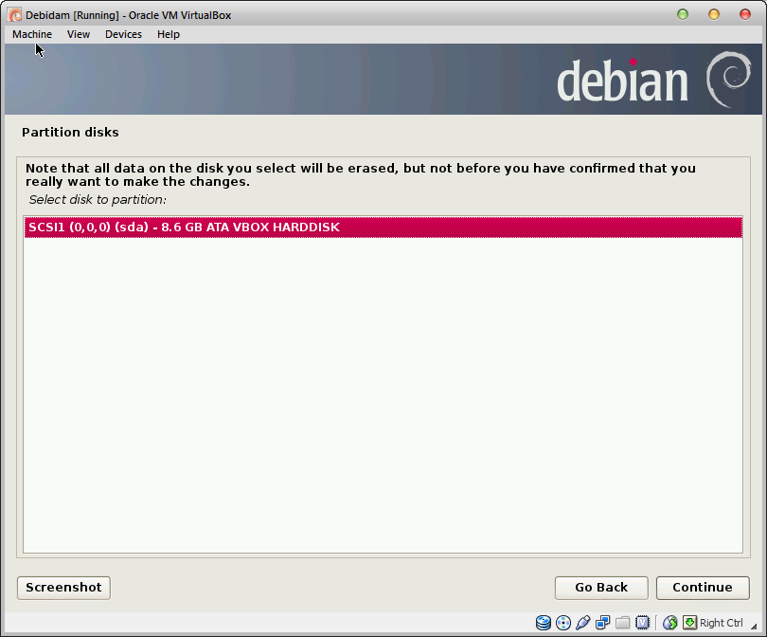
- Pilih disk yang ingin dipartisi, lalu klik Continue.

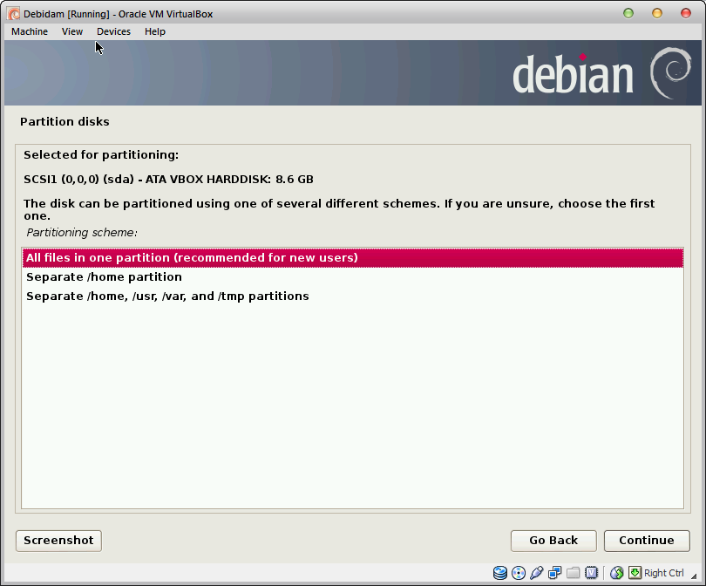
- Selanjutnya, pilih skema partisi yang ingin dilakukan, dalam hal ini, pilih All files in one partition. Klik Continue.

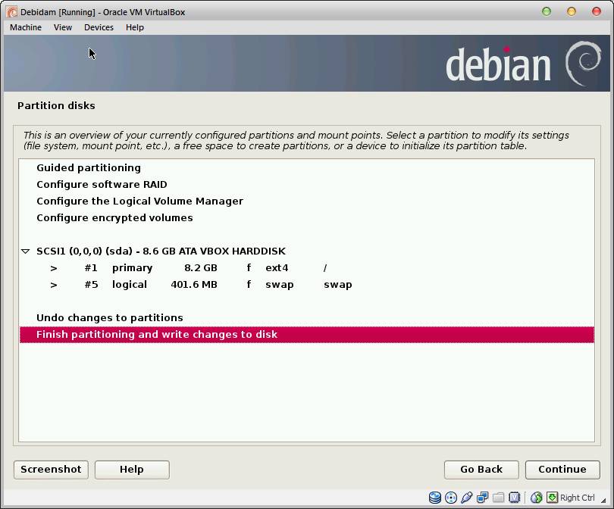
- Pada notifikasi berikutnya, muncul overall dari pengaturan partisi yang telah dilakukan. Pilih Finish partitioning and write changes to disk. Klik Continue.

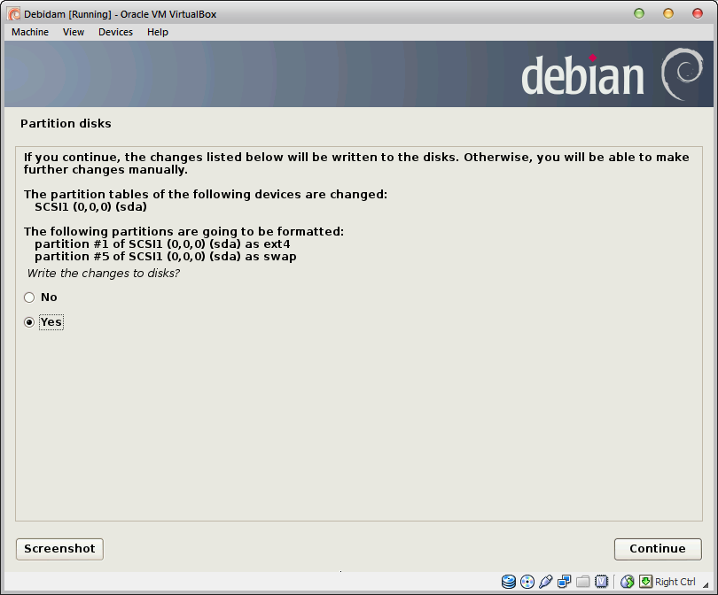
- Pada notifikasi selanjutnya, muncul pertanyaan apakah partisi yang dilakukan di-write ke dalam disk. Jawab dengan memilih Yes. Klik Continue.

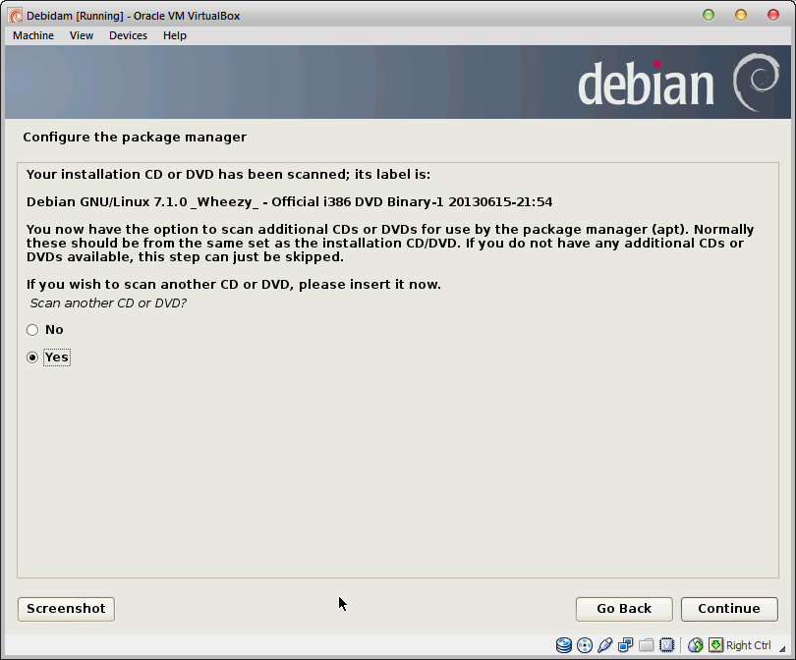
- Tunggu hingga proses instalasi base system selesai. Selanjutnya muncul notifikasi untuk melakukan scanning terhadap disk yang ingin di-insert.

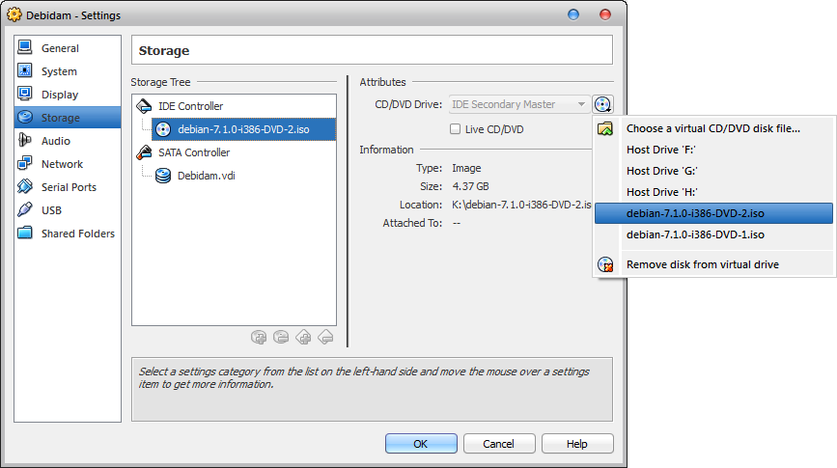
- Kembali pada menu Oracle VM VirtualBox Manager, klik Setting lalu ganti disk storage dengan Disk 2. Klik OK.

- Kembali pada notifikasi virtual box, klik Continue.
- Selanjutnya, muncul notifikasi bahwa disk 2 telah berhasil di-scan. Dan muncul lagi pertanyaan untuk scanning dvd lainnya, klik Yes. Lalu klik Continue.
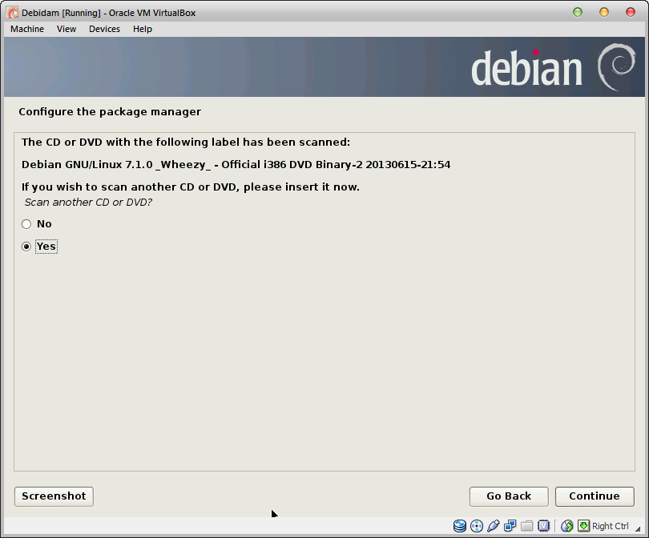

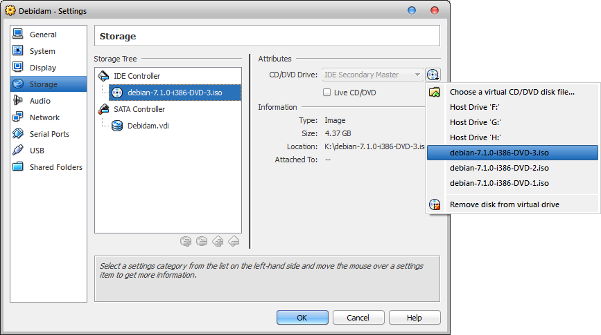
- Masukkan kembali disk instalasi, yaitu disk 3. Klik OK.

- Kembali pada notifikasi instalasi Debian. Setelah muncul pemberitahuan bahwa disk 3 telah berhasil di-scanning, bila muncul pertanyaan scanning kembali, klik No. Lalu, pilih Continue.
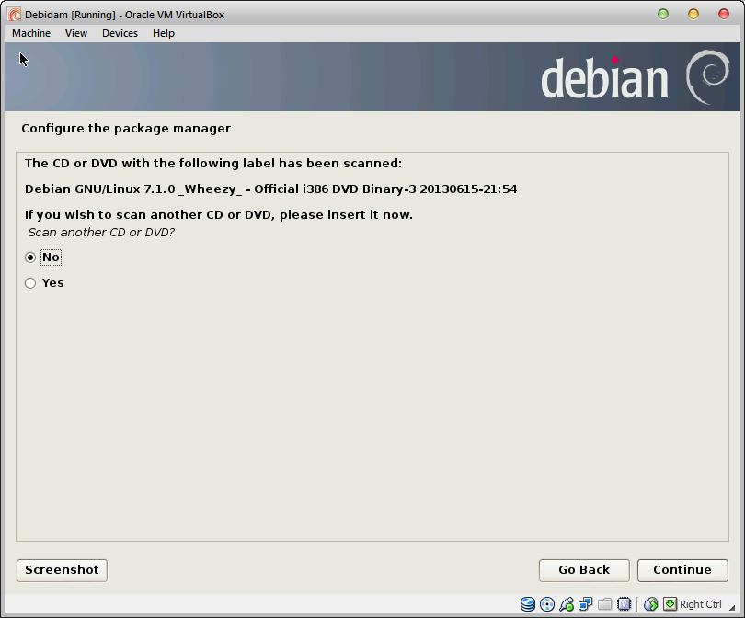

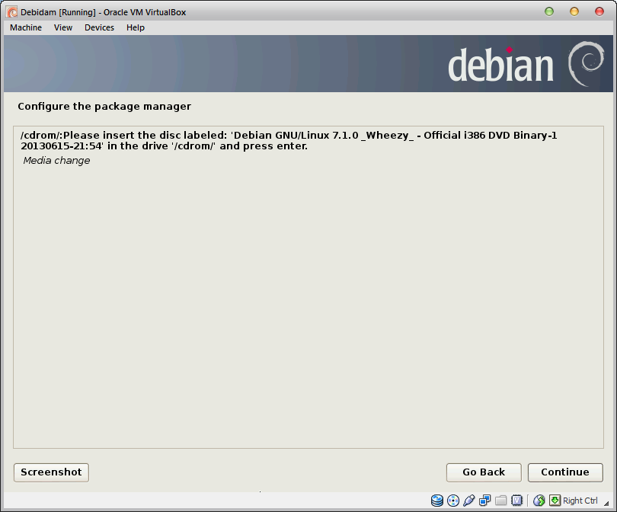
- Setelah proses scanning terhadap semua disk selesai, pada notifikasi selanjutnya, muncul pemberitahuan untuk kembali memasukkan disk 1. Masukkan disk 1 melalui submenu Storage pada menu Setting. Lalu, pilih Continue.

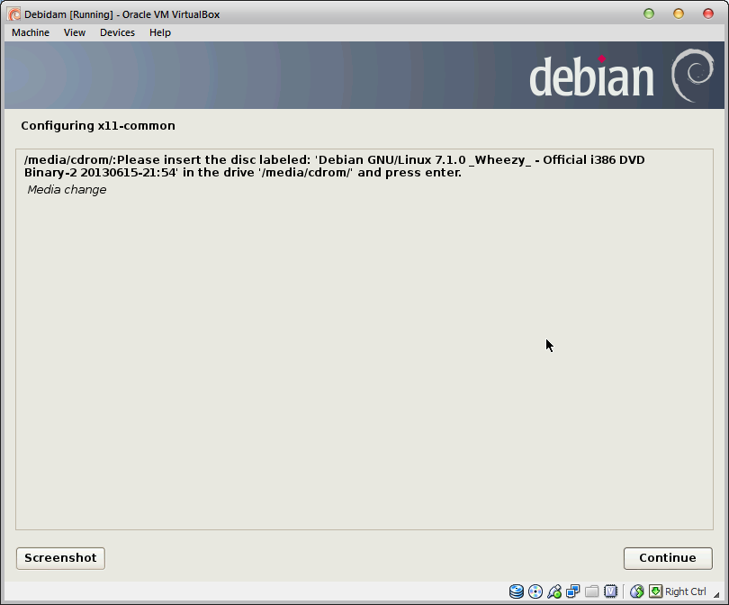
- Tunggu hingga proses selesai, hingga muncul notifikasi untuk meng-insert disk 2. Masukkan disk 2 melalui submenu Storage pada menu Setting. Lalu, pada notifikasi instalasi Debian klik Continue.

- Tunggu kembali hingga proses instalasi disk 2 selesai. Lalu, muncul kembali notifikasi untuk memasukkan kembali disk 1. Masukkan disk 1, lalu klik Continue.

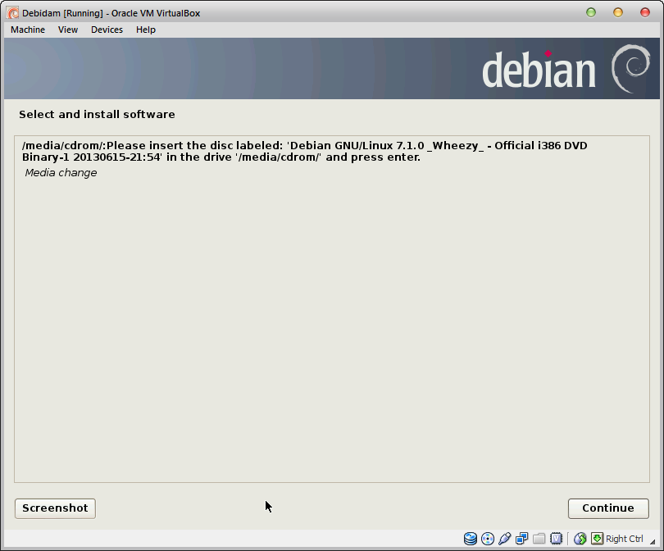

- Setelah proses instalasi selesai, selanjutnya akan muncul pemberitahuan untuk melakukan paket survey, klik No. Pilih Continue.
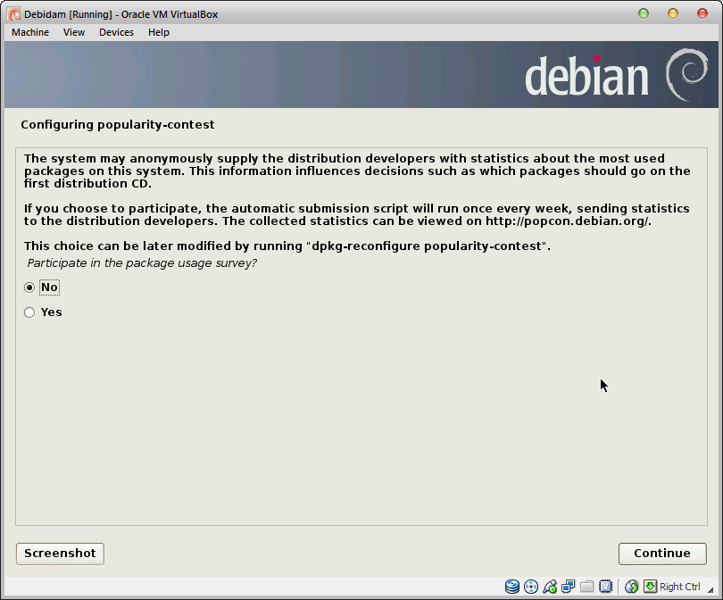

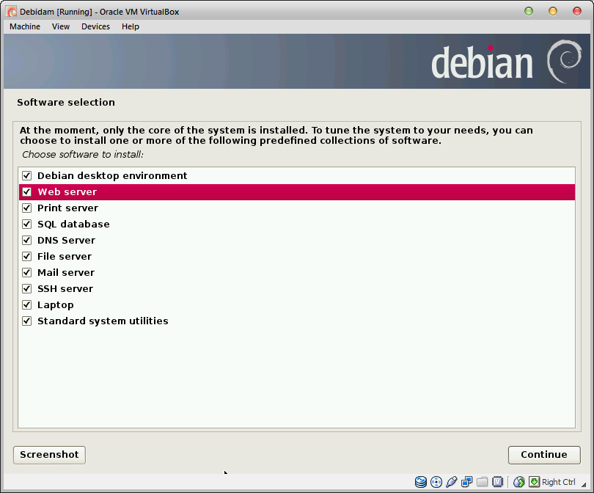
- Pilih dan centang software yang ingin di-install ke dalam OS Debian virtual. Klik Continue.

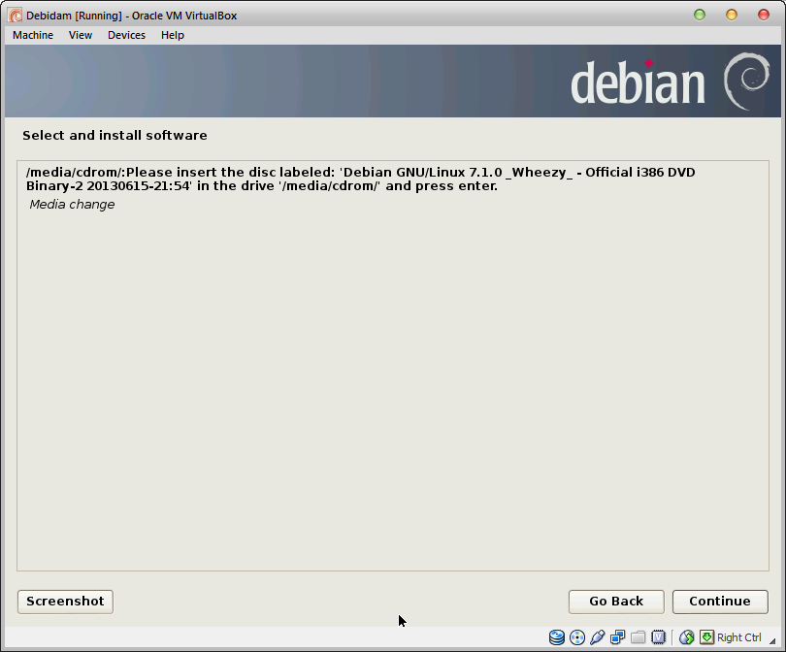
- Tunggu hingga proses instalasi software tersebut selesai. Lalu, muncul kembali notifikasi untuk memasukkan disk 2. Masukkan disk 2, lalu pilih Continue.

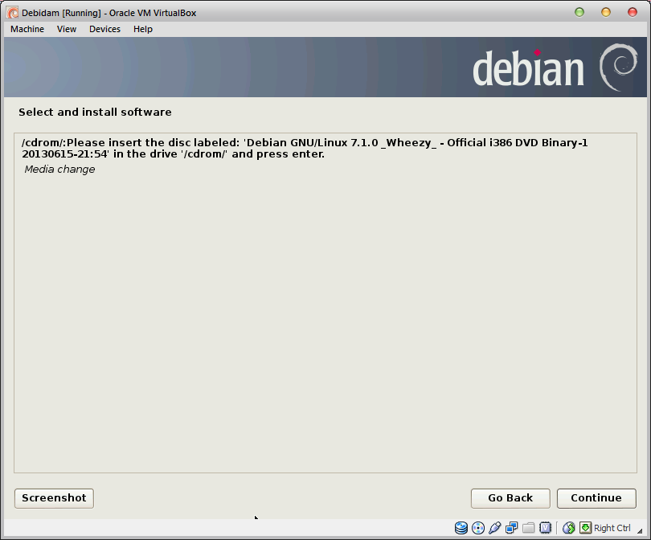
- Tunggu hingga proses selesai. Lalu, muncul lagi notifikasi untuk memasukkan kembali disk 1. Masukkan disk 1, lalu pilih Continue.

- Tunggu hingga proses instalasi GRUB selesai. Lalu, muncul pemberitahuan apakah ingin menginstalasi GRUB boot loader, maka pilih Yes. Lalu, klik Continue.
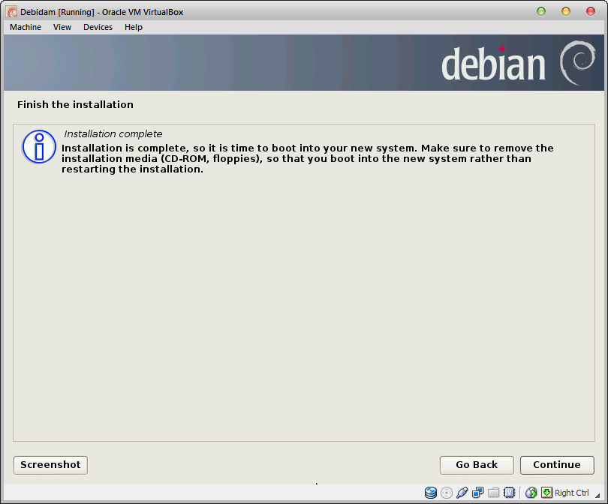
- Proses instalasi telah selesai.

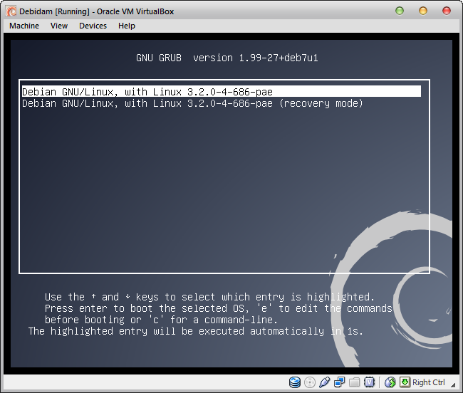
- Setelah instalasi selesai, buka kembali interface Oracle VM VirtualBox. Klik Start. Maka akan muncul tampilan berikut pada virtual box. Pilih Debian GNU/Linux, with Linux 3.2.0-4-686-pae.

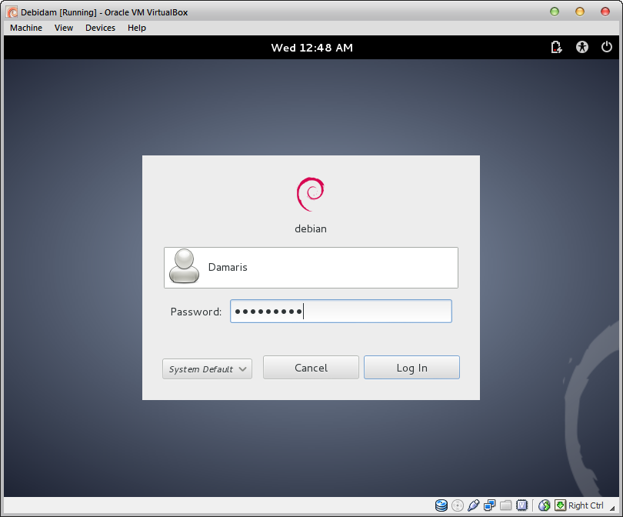
- Masukkan password dari akun user yang telah dibuat. Debian telah selesai diinstalasi.

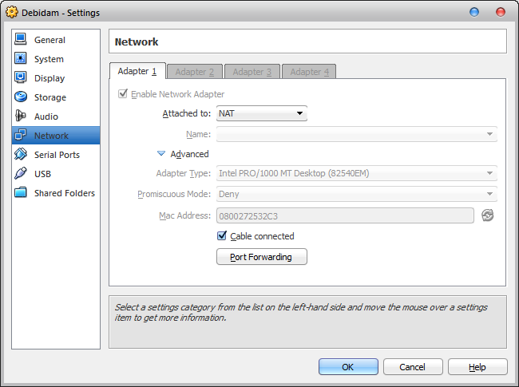
- Atur pengaturan koneksi dari virtual box seperti tampilan berikut:

- Instalasi PHP5
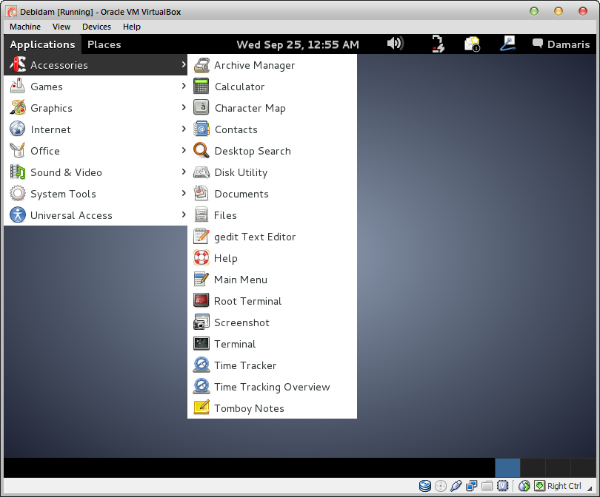
- Pada tampilan virtual Debian, pilih menu Application, lalu pilih Terminal.

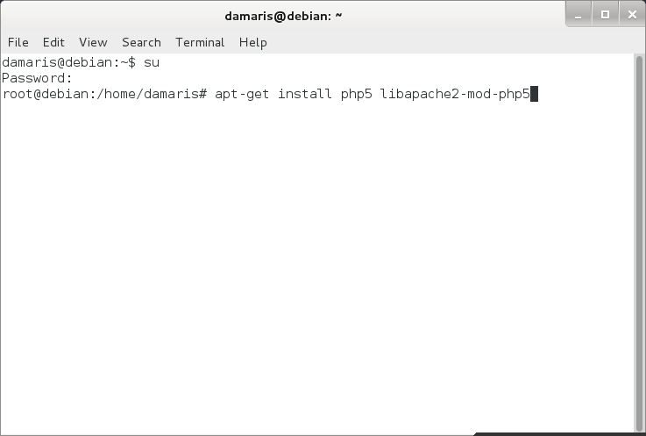
- Mengetikkan kode berikut, password akun, dan perintah instalasi PHP5 lalu tekan Enter.

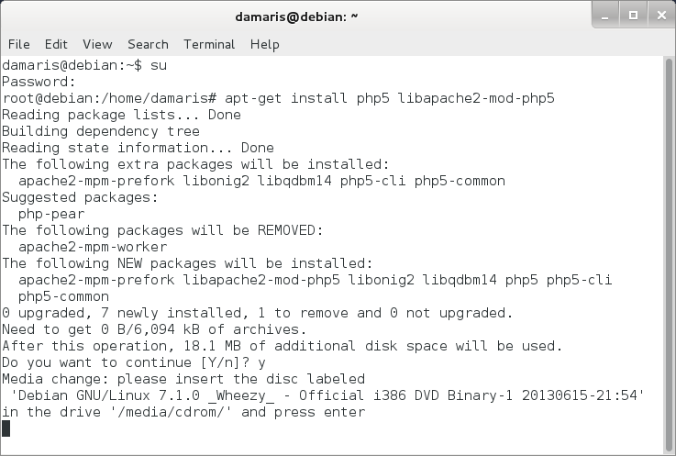
- Pada pertanyaan “Do you want to continue”, pilih y. Lalu tekan Enter. Hingga ada perintah untuk memasukkan disk 1, masukkan disk 1 lalu tekan Enter.

- Tunggu hingga proses selesai, dan terdapat pertanyaan “Do you want to continue” tekan y, lalu Enter.
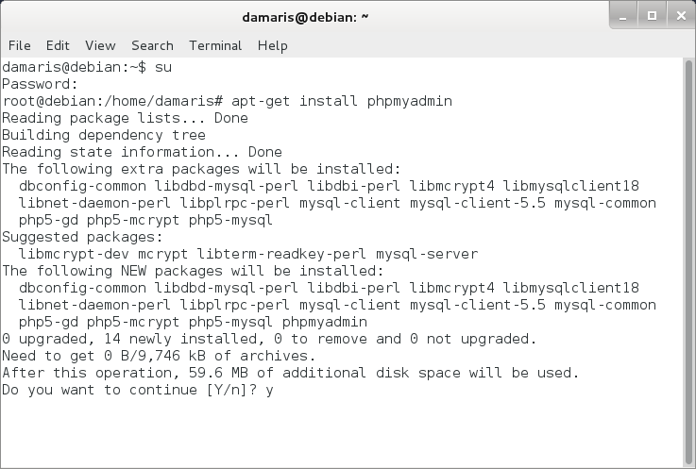

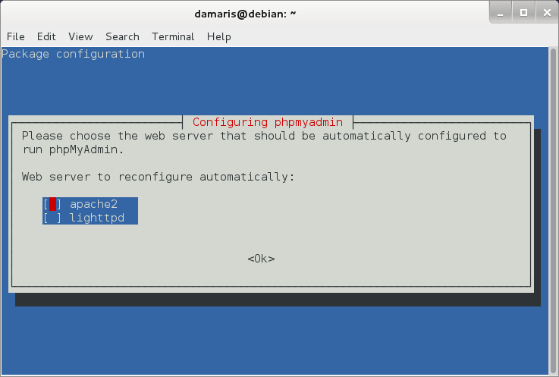
- Saat ada notifikasi package configuration, pilih apache2 dengan menekan tombol Spasi, lalu tekan Enter.

- Lalu, pada notifikasi selanjutnya, pilih Yes.

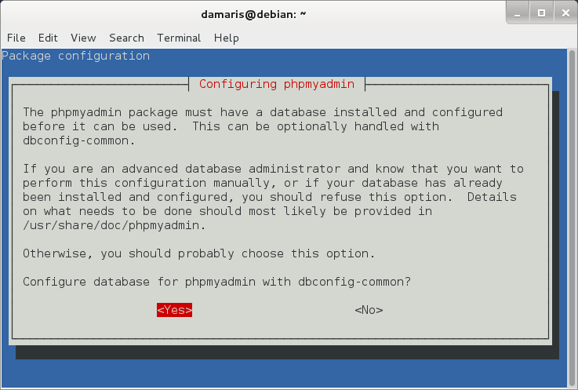

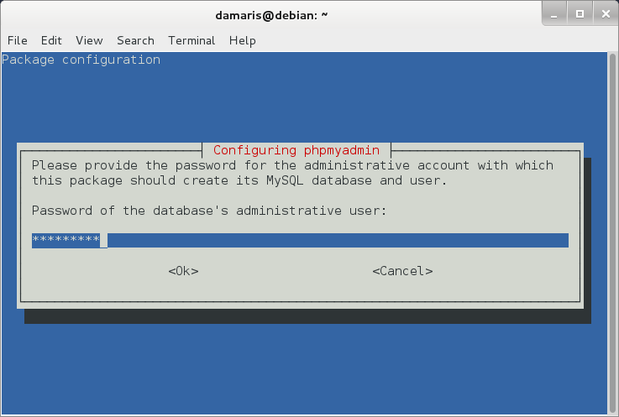
- Masukkan password dari user, lalu tekan Enter.

- Masukkan kembali password untuk aplikasi MySQL dan PhpMyAdmin.

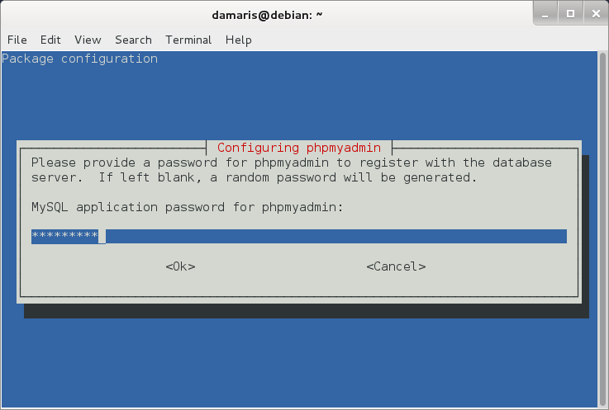

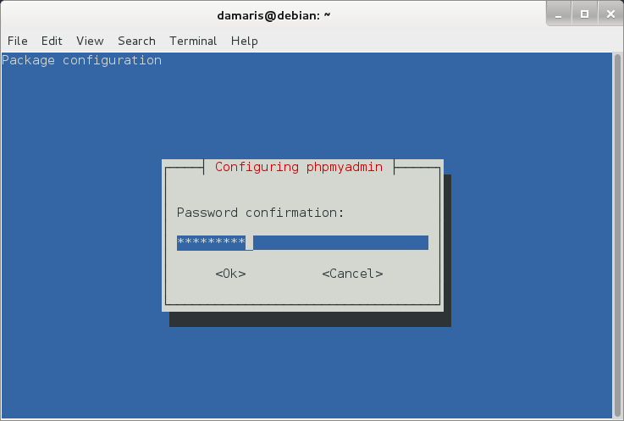
- Masukkan password konfirmasi, dan tekan Enter.

- Instalasi PHP5 telah selesai. Selanjutnya, menguji apakah PHPMyAdmin telah benar-benar terinstal dengan baik, dengan mengetikkan “http://192.168.56.101/phpmyadmin/” pada browser, maka akan muncul tampilan berikut:

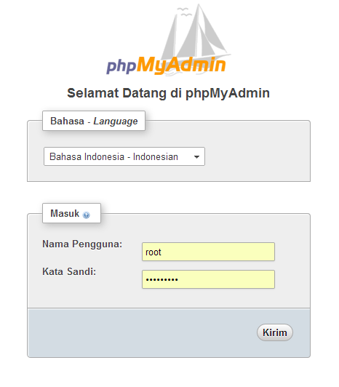

- Instalasi Aplikasi Putty
- Siapkan software instalasi Putty. Jalankan software tersebut.

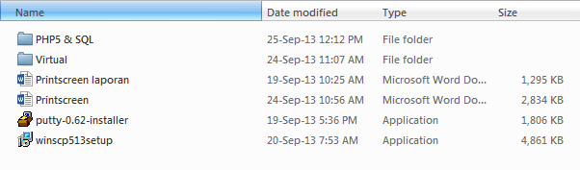

- Klik Next.

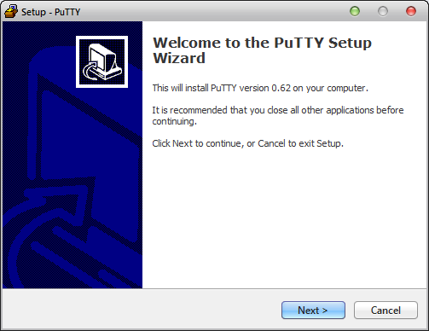

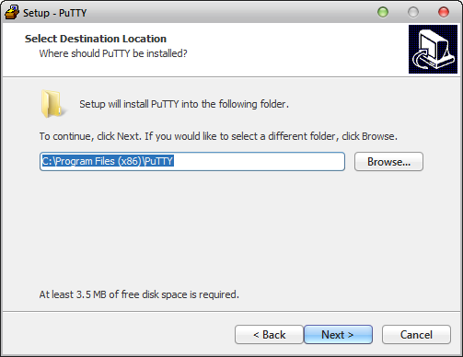
- Pilih destinasi folder tempat penyimpanannya. Klik Next.

- Pada bagian berikut, klik Install.

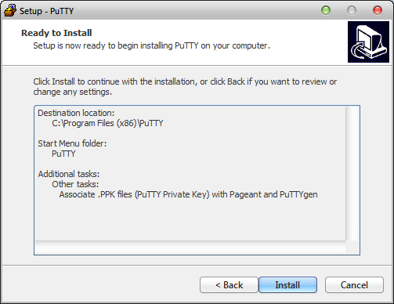

- Setelah instalasi selesai, klik Finish.
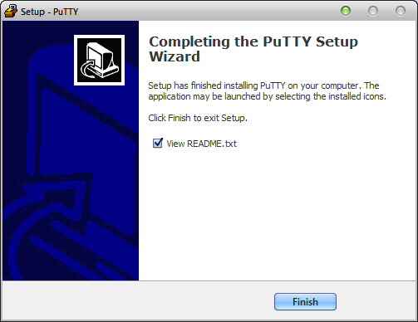

- Instalasi MySQL
- Pada penginstalasian MySQL, menggunakan aplikasi Putty. Masukkan host name berupa IP address virtual, yang dapa dilihat pada interface Debian virtual.
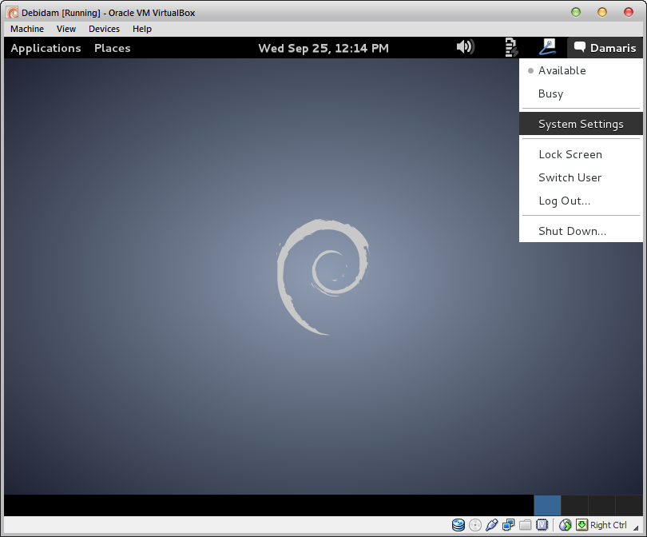

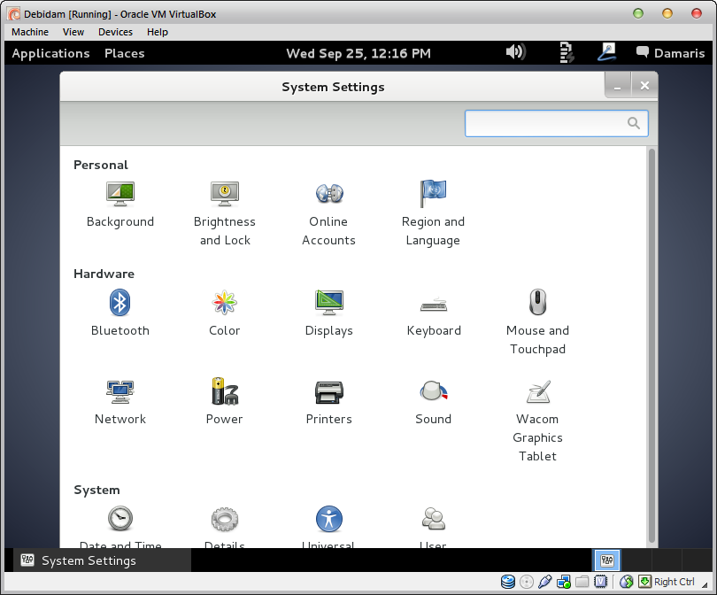
Pilih Network.

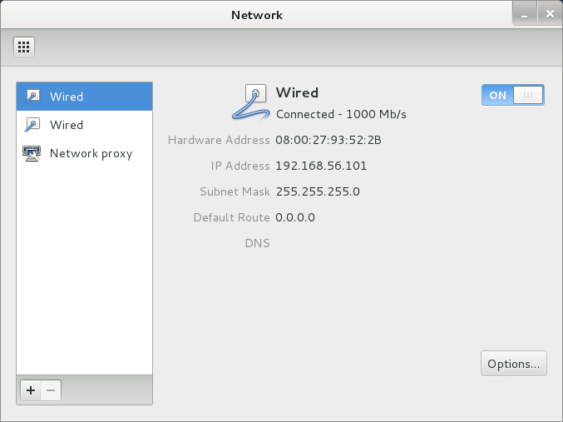

- Masukkan ip address pada tampilan Putty. Klik Open.
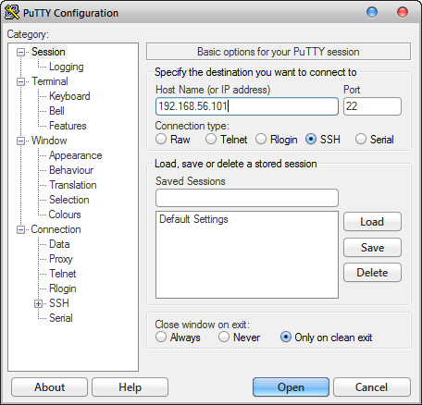

- Pada tampilan command line Putty. Ketikkan apt-get install mysql-server my-client. Tekan Enter.
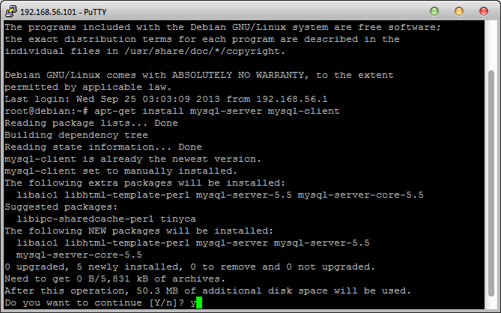
- Tunggu proses berjalan, hingga muncul pertanyaan “Do you want to continue” tekan y. Lalu tekan Enter.

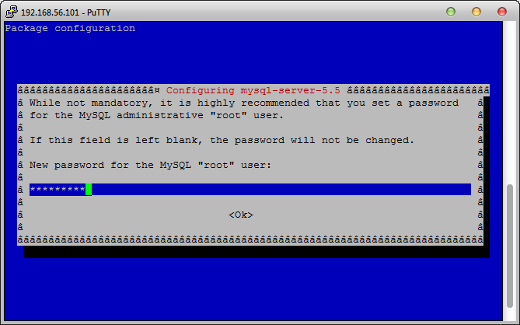
- Muncul notifikasi konfigurasi MySQL server, ketikkan password lalu tekan Enter.

- Ikuti hingga proses selesai, maka MySQL server telah selesai.

- Instalasi Aplikasi WinSCP
- Siapkan software instalasi WinSCP. Klik Next.
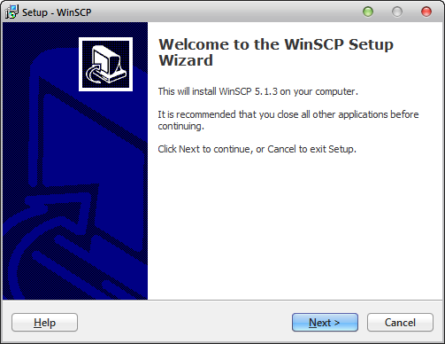

- Pilih tipe instalasi, lalu klik Next.
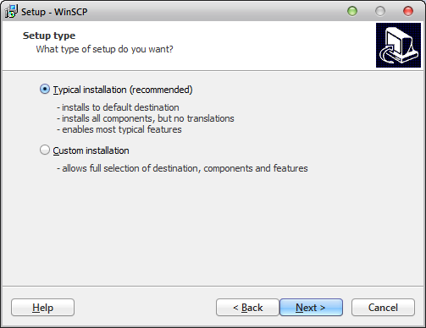

- Pilih tipe interface yang diinginkan, lalu klik Next.
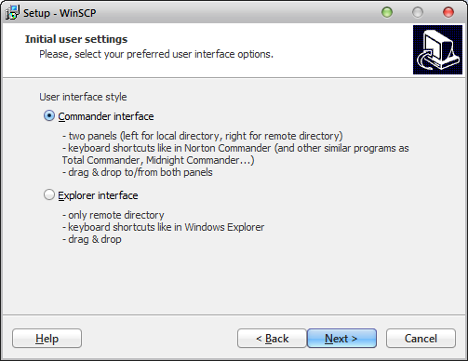

- Klik Install
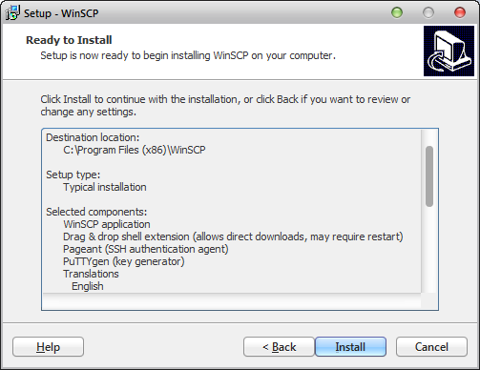

- Setelah instalasi selesai, terdapat sebuah peringatan, klik Yes.

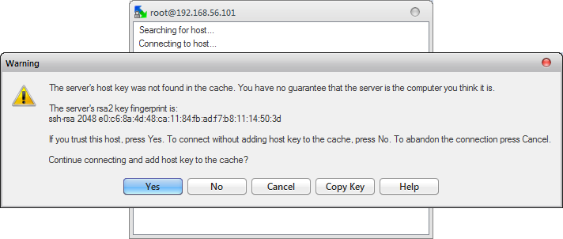

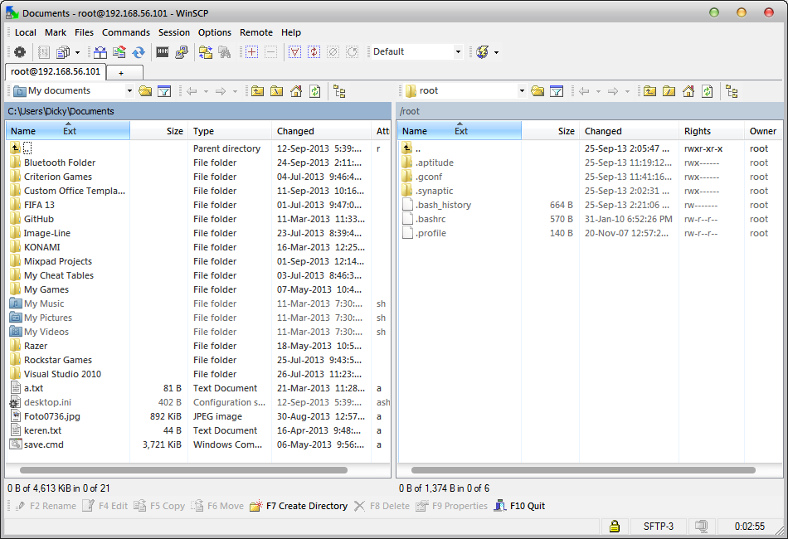
- Setelah instalasi selesai, maka akan muncul tampilan berikut:

- KESIMPULAN
Cara pemasangan web server pada Debian adalah dengan menginstal masing-masing komponennya dengan cara sebagai berikut:
- MySQL server dan client: apt-get install mysql-server mysql-client
- Apache2: apt-get install apache2
- PHP5: apt-get install php5 libapache2-mod-php5
- phpMyAdmin: apt-get install phpmyadmin

Selain itu, terdapat pula aplikasi lain yang berguna dalam pemasangan web server menggunakan Debian ini, seperti, Putty dan WinSCP.
- Putty
Putty adalah aplikasi yang digunakan untuk melakukan remote terhadap host dengan menggunakan ssh. Inti dari kegunaan Putty adalah untuk meremote semua kegiatan web server (dimisalkan Debian) pada Virtual Machine melalui Windows. Kita dapat mengatur semua kegiatan yang ada di Virtual Machine melalui Windows tanpa harus melakukannya pada Virtual Machine.
- WinSCP
WinsSCP adalah aplikasi open source yang berfungsi sebagai SFTP dan FTP client untuk Windows. Fungsinya adalah sebagai file transfer antar dua komputer lokal dan remote secara aman dan mudah.

